Trinket Digital Security – Um curso sobre Segurança Digital

**Grupo 14**

**Daniel Henrique Matos de Paiva  
Douglas Ramos Rodrigues  
Felipe Marconi Faria Pedrosa  
Herigson Felipe Braga Verciano**

Professoras Orientadoras: Silvana J. S. Diniz e Débora A. C. Nogueira

## Tema: Digital Security – Segurança Digital

O presente trabalho tem por finalidade o desenvolvimento de um aplicativo desktop para a plataforma Windows. Este aplicativo desempenha o papel de um curso sobre Segurança da Informação (SI), onde são abordados tópicos fundamentais para uma experiência segura dentro do mundo digital.

O nome do App é “Trinket Digital Security (TDS)”, e remete ao Inspetor Bugiganga que é um personagem de desenho animado que era semelhante a um robô e que possuía mil e uma bugigangas em seu copo para solucionar problemas em suas aventuras.

Fazendo uma analogia, o TDS traz em si diversas informações e conteúdo que possibilitará a qualquer desbravador da Internet uma navegação mais segura, uma utilização de dados mais consciente e flexibilidade ao tratar de situações cotidianas que envolvam armazenamento de senhas ou compartilhamento de informações.

## Aplicação Desktop

### 2.1 Trinket Digital Security

### É uma aplicação que simula um curso sobre Segurança da Informação / Segurança Digital. Através da aplicação qualquer pessoa terá acesso a informações selecionadas a dedo para imersão no conhecimento de segurança da informação.

### 2.2 Conceito

### Pensando em abordar o tema de forma intuitiva, o aplicativo foi desenvolvido oferecendo um tipo de navegabilidade comum e já usual. Consequentemente, a experiência do usuário é fácil e o aprendizado acontece de forma natural e progressiva.

### 2.3 Aplicações

### Para a construção do aplicativo, utilizamos a Linguagem de Programação C#. Para apoiar o desenvolvimento, utilizamos algumas ferramentas:

- Visual Studio 2022: <https://visualstudio.microsoft.com/pt-br/launch/>

- GIT: <https://git-scm.com/>

- Adobe Illustrator: <https://www.adobe.com/br/products/illustrator.html>

- Github: <https://github.com/>

- Visual Studio Code: <https://code.visualstudio.com/>

- SDK .Net 6: <https://dotnet.microsoft.com/download/dotnet/6.0>

- Imagens Gratuitas: <https://www.pexels.com/pt-br/>

### 2.4 Acesso a ferramenta

### Existem dois links de acesso a aplicação. O primeiro link é do código fonte e o segundo link é do release do aplicativo:

Código Fonte: <https://github.com/danhpaiva/trinket-digital-security>

Versão 1.0.0: <https://github.com/danhpaiva/trinket-digital-security/releases/tag/v1.0.0>

Você pode clicar no segundo link acima, realizar o download do *“setup.7z”.*  
Após baixar, deverá extrair o arquivo utilizando o *Winrar* ou outro compactador de sua preferência. Após extrair deverá acessar a pasta, encontrar o *“setup.exe”* e clicar para instalar a aplicação no seu sistema operacional Windows.

Caso enfrente alguma incompatibilidade durante a instalação ou execução do programa, instale o **SDK .Net 6** que é o framework base da aplicação.   
Você deverá realizar o download através deste link:

.Net 6: <https://dotnet.microsoft.com/download/dotnet/6.0>

### 2.5 Informações Extras

### Para o projeto de desenvolvimento, O Visual Studio é o que chamamos de IDE. É um ambiente de desenvolvimento integrado, que possui várias ferramentas úteis, como um “autocompletar” para sugerir códigos e métodos funcionais para a aplicação.

### O GIT é um versionador de código, muito utilizado hoje no mercado de desenvolvimento de software, onde uma equipe pode trabalhar numa mesma aplicação e gerenciar as features que devem ser implementadas por cada integrante de uma Squad.

### O GitHub é a plataforma de compartilhamento de código, onde desenvolvedores do mundo inteiro podem acessar aplicações diversas e contribuir para que a comunidade seja livre e aberta a todos(as). Decidimos disponibilizar o App através dela, pois até mesmo futuros alunos da UC ou outros desenvolvedores poderão acessá-la, estudá-la e também contribuir com ela.

### Imagens da aplicação



*Logo da Aplicação, Belo Horizonte 03/12/2021*

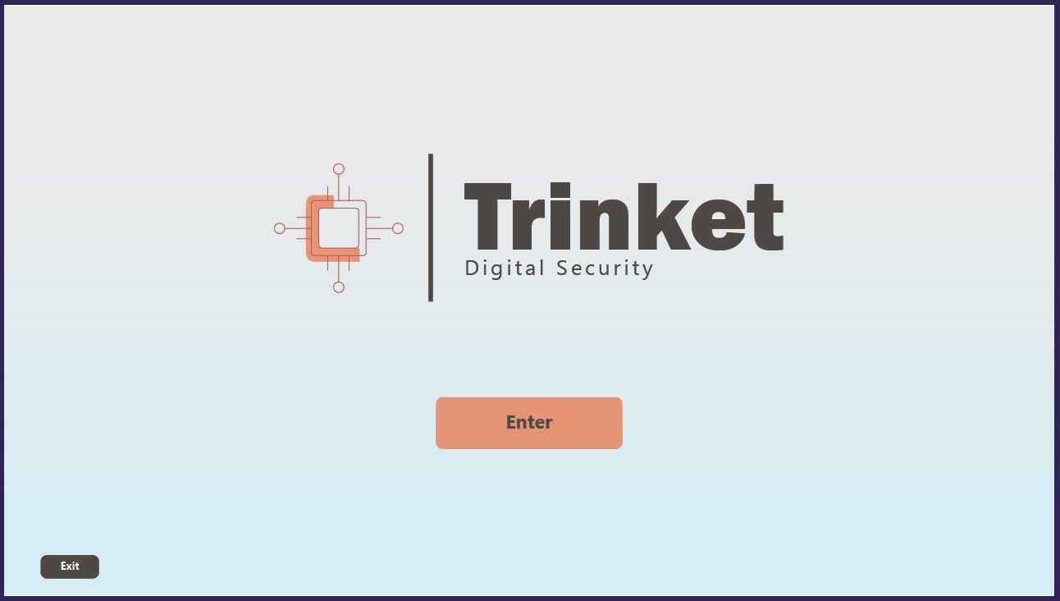

*Tela de Saudação, Belo Horizonte 03/12/2021*

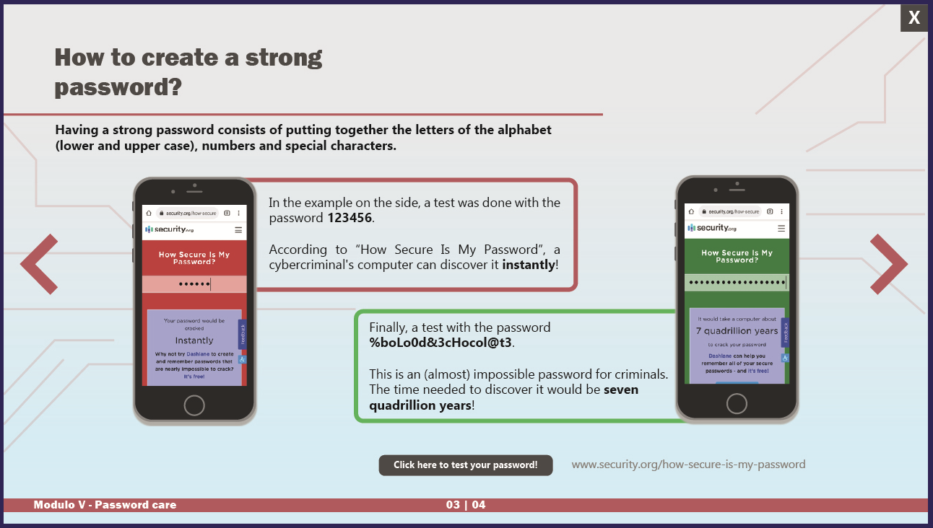

*Uma tela de um dos módulos indicando como fazer uma senha forte,*

*Belo Horizonte 03/12/2021*

## DEFINIÇÃO DO TUTORIAL

### 3.1 Tópico(s) selecionado(s) para a construção do conteúdo

### O aplicativo contém 5 módulos que compõem toda a informação do curso:

Módulo I – Princípios da Segurança da Informação

Módulo II – Regulamentos e ameaças de segurança

Módulo III – Ações de um Ciber Criminoso

Módulo IV – Boas práticas de segurança

Módulo V – Cuidado com Senhas

Cada módulo tratará de conceitos ou informações que serão úteis para um usuário comum que precise de orientação sobre determinado tema. Cada módulo é independente e pode ser consultado a hora que desejar. Assim se o usuário já saiba o que um ciber criminoso faz, mas deseja saber apenas como construir uma senha forte na internet, basta mudar de módulo.

A organização dos módulos foi feita para criar uma sensação de progressão de conhecimento. E as cores do aplicativo foram escolhidas para ter uma sensação de segurança e leveza, logo tons azuis claros seguindo um padrão em todas as telas.

Cada integrante do grupo atuou de alguma forma ou de várias formas ao mesmo tempo. Seja na construção do código da aplicação, seja na escolha dos botões e imagens que iam compor a aplicação, seja nas pesquisas e resumo de conteúdo ou até mesmo na hora de testar a aplicação e encontrar falhas.

### 3.2 Bibliografias consultadas

### Sites e materiais em .pdf que foram consultados para elaborar todo o conteúdo da aplicação:

- <https://blog.unyleya.edu.br/bitbyte/seguranca-digital/>

- <https://canaltech.com.br/seguranca/o-que-e-seguranca-digital/>

- <https://www.cisco.com/c/pt_br/products/security/what-is-cybersecurity.html>

- <https://rockcontent.com/br/blog/seguranca-digital/>

- <https://blog.compila.com.br/seguranca-digital/>

- <https://www.casamagalhaes.com.br/blog/tecnologia/seguranca-digital/>

- <https://www.poisonsecurity.com/blog/seguranca-digital>

- <http://www.planalto.gov.br/ccivil_03/_ato2015-2018/2018/lei/l13709.htm>

-<https://www.jota.info/blog/baixe-gratuitamente-o-ebook-do-jota-sobre-implementacao-da-lgpd-nas-empresas-03122021>

- <https://canaltech.com.br/seguranca/lgpd-no-trabalho-e-se-o-empregado-enviar-dados-sigilosos-a-sua-conta-pessoal/>

- <https://www.gov.br/cidadania/pt-br/acesso-a-informacao/lgpd>

- <https://www.kaspersky.com.br/resource-center/threats/top-7-cyberthreats>

- <https://www.ct.ufrn.br/boas-praticas-do-uso-da-internet/>

- <https://www.lumiun.com/blog/boas-praticas-de-seguranca-na-internet-para-empresas/>

- <https://canaltech.com.br/seguranca/10-praticas-definitivas-para-garantir-a-seguranca-na-internet/>

- <https://king.host/blog/2020/03/como-criar-uma-senha/>

-<https://olhardigital.com.br/2021/05/06/dicas-e-tutoriais/confira-cinco-dicas-para-saber-como-criar-uma-senha-segura/>

- <https://blog.avast.com/pt-br/como-criar-uma-senha-segura>

- <https://canaltech.com.br/seguranca/aprenda-a-criar-uma-senha-realmente-segura/>

## CONSIDERAÇÕES FINAIS

Esse semestre foi um semestre bastante desafiador, pois além de estarmos vivenciando aulas remotas pela proposta da UC e pela pandemia, ainda fomos imersos na língua estrangeira. Para alguns o desafio era maior, mas para todos o desafio se fez necessário e fundamental na formação de todos os alunos. Pois como sabemos, o inglês hoje é indispensável para qualquer pessoa que deseja alcançar voos maiores.

Fazer a aplicação também foi um belo desafio, pois utilizamos vários recursos e várias ferramentas. E conseguir transportar uma ideia da mente, para organizar a ideia no papel e logo após materializar no aplicativo trouxe uma satisfação muito grande. Sabendo que sempre podemos construir algo, e compartilhar do nosso conhecimento com todos.

E para finalizar, gostaríamos de agradecer as duas professoras que também tiveram um desafio enorme, que era o de repassar todo um conhecimento para alunos de graduações diversas e com conhecimentos específicos.

Vocês tiveram sempre o cuidado de preparar as aulas, de tirar nossas dúvidas e de estarem disponíveis para qualquer necessidade. Fica aqui registrado nossa gratidão.